Hollywoodi “sztárzsivajban” vette át a “tudomány Oscar-díját” Karikó Katalin, az SZTE professzora
A Harcosok klubja című filmből Edward Norton is Karikó Katalinnal fényképezkedett a 2023. április 15-i Breakthrough Prize ceremónián. Az Egyesült Államok legnagyobb pénzjutalommal együtt járó tudományos díja hollywoodi átadóján a világhírű kutatókat, köztük a top-vendég Karikó Katalint, a Szegedi Tudományegyetem professzorát filmcsillagok, médiasztárok és celebek is ünnepelték.
„A világot megváltoztató tudósokat” jutalmazza a Breakthrough Prize. A 2022-es „Áttörés-díj” élettudományi kategóriájában az mRNS úttörőit is elismerték: Karikó Katalinnak és kutatótársának ítélték oda a „tudományos Oscar-díjat” – írtuk 2021. szeptember 9-én az SZTE Hírportálon.
A legnagyobb pénzjutalommal járó amerikai tudományos kitüntetés 2023. április 15-én tartott 9. díjátadóján az elmúlt három évben elismert kutatókat együtt ünnepelték. A Covid-19 pandémia miatt elmarad San Franciscó-i ceremóniák miatt, mintegy kárpótlásul, fényességes ünnepségen, hollywoodi külsőségek közepett köszöntötték a tudomány csillagait. A Los Angelesben a Filmművészeti és Filmtudományi Akadémia Mozgókép-múzeuma tetején tartott ceremónián – az indonewyork.com tudósítása szerint – „több csillag vette körül a tudomány újítóit, mint amennyit egy távcsővel látni lehet”.
A Karikó-sztori
Topvendégként ünnepelték a Breakthrough Prize ceremónia minden szakaszában Karikó Katalint, a Szegedi Tudományegyetem alumnáját és professzorát – derül ki a meghívók és újságcikkek mondataiból, a közösségi médiafelületek infóiból, és az egyetlen magyarként a „Szilícium-völgy Oscar-díját elnyert” kutatónőnek az SZTE Hírportállal megosztott személyes történeteiből.
A Pretty Woman, vagyis a Micsoda nő! című filmből is ismerhető hotel, a Bevermozely Wilshire szépséges szobáját kapta meg a kivételes rendezvény-sorozatra érkező Karikó Katalin.
„Elegáns alkalmi öltözék” szerepelt dress kódként a ceremónia előestéjén tartott fogadás meghívójában.
Karikó Katalint a Breakthrough Prize egyik alapítója, Yuri Milner fényűző kastélyában is a díszasztalhoz ültették, a tudományfilantróp házigazda hasonló gondolkodású felesége és Marcia McNutt, a National Academy of Sciences elnöke mellett. Beszélgetés közben Julia Milner elárulta: a férje több alkalommal is bele szőtte tudománnyal kapcsolatos beszédébe Karikó Katalin történetét, a legkülönfélébb társaságokban.
A New Yorkban élő francia fotós, Brigitte Lacombe kitüntetőnek tartotta, hogy a luxusszálloda pezsgőtermében portrét készíthetett a Kisújszállásról Szegeden át 38 éve Philadelphiába érkezett és családjával ott letelepedett Karikó Katalinról. A neves fotóművész fekete-fehér fényképalbumba gyűjti a Breakthrough Prize-arcokat.
Háromgenerációs fénykép is készült. A magyar biokémikus ugyanis a lányával, a szegedi születésű Francia Zsuzsannával és csecsemő lányunokájával, Zsuzsival együtt élvezte a „Tudomány Oscar-díja” egyik nyertese irányába áradó szeretetteljes figyelmet.
A díjátadó ceremónia előtti brunch, a reggelit és ebédet összekapcsoló beszélgetős étkezés vendéglátója, Anne Wojcicki, a kitüntetés egyik alapítója és szponzora, a 23andMe csoport, a genetikai információt a nagyközönség számára hozzáférhetővé tevő cég vezérigazgatója. Ott találkoztak a Breakthrough Prize kitüntetettjei.
Karikó Katalin a saját történetét a díjazottak számára rendelkezésre álló 20 másodpercben a következőképpen foglalt össze: „1985-ben érkeztem az Egyesült Államokba Magyarországról a férjemmel és a két éves Susan lányunkkal együtt. Az évtizedek során nagyon keményen dolgoztunk. Susan, aki ma itt van velem, kitűnt a tanulmányaiban és az evezésben: az amerikai női 8-as hajóban evezve két olimpiai aranyérmet nyert. Én a legtöbb időt a laboratóriumban töltöttem, hogy az mRNS terápiásan hasznos molekulává váljon. Miközben átveszem az áttörésért járó Breakthrough-díjat, elgondolkodom családom szerény kezdetén, és hálás vagyok mindazokért a lehetőségekért, amelyeket itt, Amerikában kaptunk.”
A „Szilícium-völgy Oscar-díjára” kiválasztott biokémikust a színpadon is hosszú ovációval, felállva tapsolva köszöntötték. Például az amerikai zenész és színész Lionel Richie, vagy John Legend, aki műsort adott. Külön tapsot kapott a lánya, aki Susan Francia néven kétszer nyert olimpiai aranyérmet, hozott sikert Amerikának. Mondták is innen is onnan is: „Micsoda nagyszerű család!” „Micsoda nők!”
A művészet és a tudomány közös pontjai
A tudomány és a művészet közös pontjait kutató képzőművész, Olafur Eliasson alkotása toroid formájú. A Breakthrough Prize-trófára mint műalkotás a galaxistól kezdve a DNS-tekercsig többféle természetes alakzatot magába sűrít, s ezerféle ötletet ébreszt.
„Értetek vagyunk itt” – mondták a fotósok itt is, ott is. – „Doktor!”, „Doktor!” – kiabálták, hogy a tudósok a lencsék és objektívek felé fordulva, amerikai filmekből ellesett mozdulatokkal és mimikával álljanak a húsz méternyi kamera-sor előtt. A legnagyobb videomegosztó portálokon már látható, ahogy fényképezőgépek csattogása közepette bevonult a gálára az ex-teniszező Maria Sharapova vagy a popénekes és dalszövegíró Christina Aguilera is.
A színpad, a képernyő, a sport sztárjai által ismert külsőségek – vörös szőnyeg és koktélfogadás, vacsora és gála, végül after party – közepette estélyiben pompázó nők és csokornyakkendős szmokingos férfiak alkották a társaságot. A kitüntetettek 2021-es, 2022-es és 2023-as körébe tartozó sztártudósokat filmcsillagoknak kijáró figyelem övezte.
A „tudomány Oscar-díja” átadó ünnepségét korábban San Franciscóban tartották. A hagyományt megtörte a Covid-járvány. Az új helyszínen, Los Angelesben rendezett díjátadó gálára minden korábbinál több hollywoodi sztár, médiaszemélyiség és amerikai celeb érkezett.
A „Fanny Man”, a humoristaként népszerű angol színész, James Corden „bevált”, az előző gálák után most is ő vezette a műsorfolyamatot. Karikó Katalint úgy mutatta be, mint aki „super woman”. Azt, hogy kutatótársával, Drew Weissmannal együtt „mennyire okosak”, a műsorvezető azzal kívánta nyilvánvalóvá tenni, hogy összeszerelendő IKEA-szekrényt hozatott a kutatópárnak, mondván: biztosan össze tudják rakni ezt is.
Közreműködésével emelte a gálaműsor rangját például az olasz származású filmszínész, Danny DeVito; az amerikai színész és producer, Edward Norton, valamint Robert Downey Jr.; és persze az izraeli modell és filmszínésznő, Gal Gadot.
A különböző kategóriákban jutalmazottaknak a „Szilícium-völgy Oscar-díja”-trófeát a tudomány támogatásának fontosságáról többször is nyilatkozó hírességek adták át.
A Covid-19 elleni mRNS-alapú vakcinák kifejlesztésében kulcsszerepű tudós nő, Karikó Katalin és amerikai kutatótársa, Drew Weissman a 10. Breakthrough Prize díjazottjaként állt színpadra. Nekik a tudományt és fantasztikumot vegyítő Star Trek-sorozat James T. Kirk kapitánya, vagyis Chris Pine és a siket amerikai színésznő, Lauren Ridloff adta át a Breakthrough Prize-trófeát.
A 3 millió dolláros fődíj 11 nyertese mellett részt vettek az ünnepélyen a Maryam Mirzakhani New Frontiers-díj 2023-as kitüntetettjei, valamint a Breakthrough Junior Challenge, a Breakthrough Prize Foundation által szponzorált, 13-18 éves diákok számára kiírt globális tudományos videópályázat három friss nyertese.
Jutalmazott társai közül Karikó Katalin kitüntette figyelmével a nukleinsav-alapú kutatásokat végző Dennis Lo-t. A korábbi díjazottak közül megjelent a gálán például a Nobel-díjas Jennifer Doudna. A Rockefeller Egyetem és a Tel Aviv-i egyetem rektorával együtt örült a találkozásnak.
Ki az igazi hős?
A fizika, az élettudomány és a matematika területén végzett úttörő felfedezéseket ismeri el a Breakthrough Prize. A jövő tudósgenerációit inspiráló, évente több millió dollár jutalommal járó díjat milliárdos üzletemberek és tudományfilantrópok hozták létre. A Google társalapítója, Sergey Brin; a legnagyobb közösségi oldal készítője Mark Zuckerberg és felesége, Priscilla Chan; a fizikusból lett „kockázati tőkebefektető” Jurij Boriszovics Milner és neje, valamint Anne E. Wojcicki a genetikai információt közkinccsé tevő 23andMe csoport vezérigazgatója alapította az „Áttörés-díjat”. A díj alapítói közül többen külön is köszöntötték a kitüntetetteket. Harmadik gyermekük néhány hetes, ezért az idei gálán rövid ideig vett részt Zuckerberg, s felesége, Chan, meg se jelent.
Önálló „filmalkotásként” is bemutatták a tudósok teljesítményét. Egyrészt összegző videókat vetítettek. A „Katalin Karikó and Drew Weissman: 2022 Breakthrough Prize Life Sciences” című videót már sokan látták. Másrészt a kutatókat „főszereplőként” jegyzi a The Vaccine című filmplakát, amely a Breakthrough Prize alkalmából készült.
„Edward Nortonnal beszélgettem is. Ő alakította a Fight Club Narrátorát, aki elégedetlen a diplomás munkájával. Ez a film az egyik kedvencem, amit el is árultam, először egy német lapnak adott interjúban” – utalt Karikó Katalin a Zeit Magazin cikkére. A német lap főcímmé emelte a Karikó Katalin által a filmből kiemelt mondatot: „Ha semmid sincs, az felszabadít és bátor leszel….”
A The Painted Veil (Színes fátyol) című filmben Norton az a mikrobiológus, akit elküldenek Kínába egy megfékezhetetlennek tűnő járvány kezelésre. A távoli vidéken végül orvosként kell működnie… Erről a szerepéről annyit mondott most Karikó Katalinnak, hogy „Én csak eljátszottam ezt a hőst. De Te igazi voltál…”
Sajtókapcsolat:
- pr@rekt.u-szeged.hu
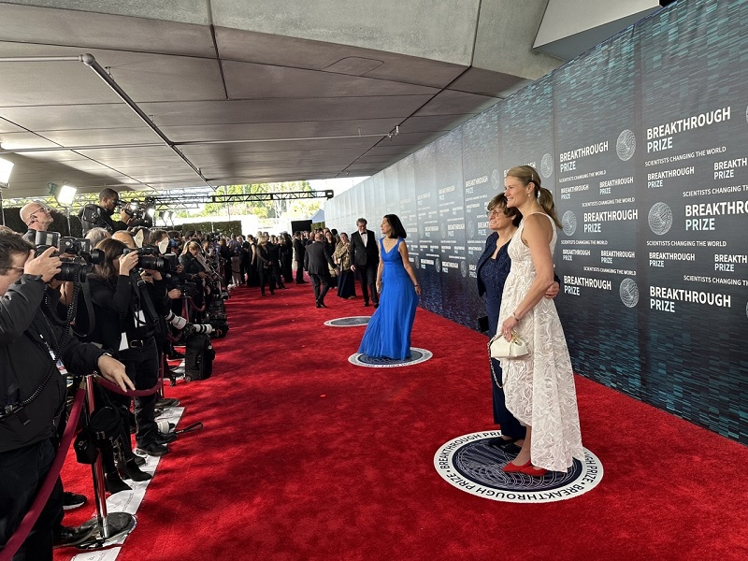 | © Fotó: B.P.
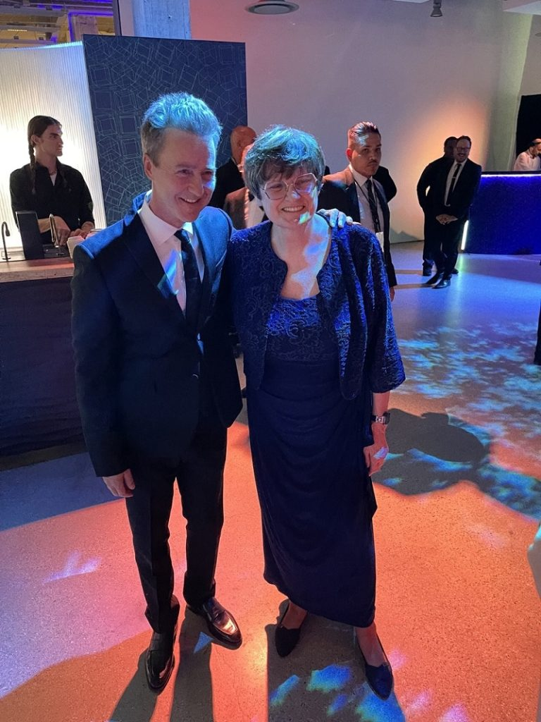 | © Fotó: Francia Zsuzsanna
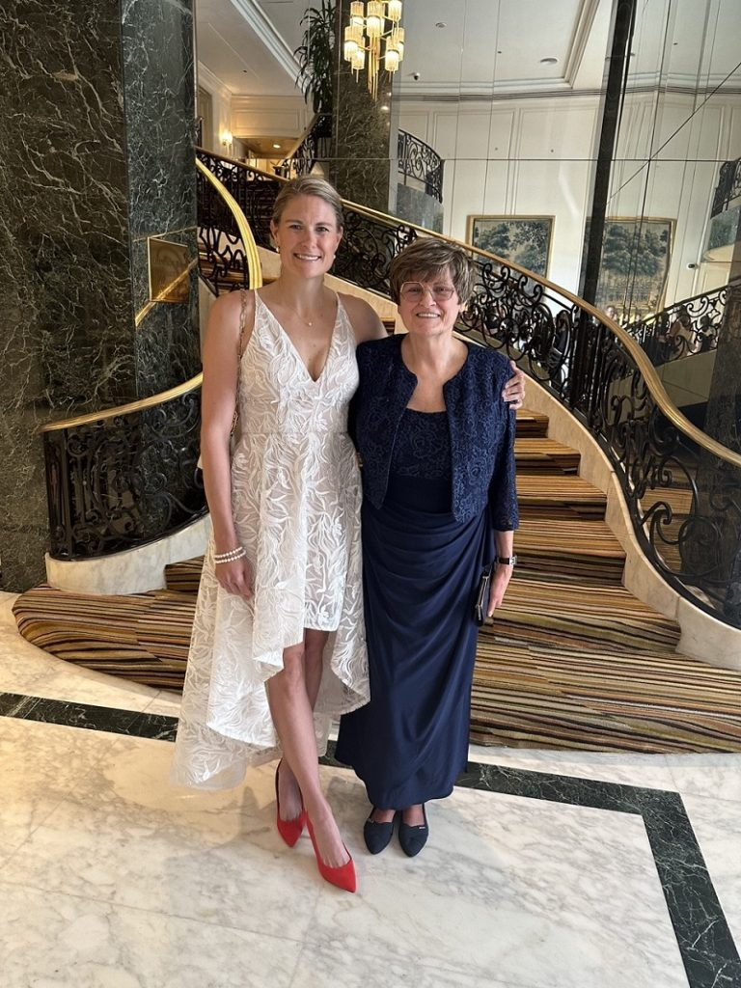 | © Fotó: B.P.
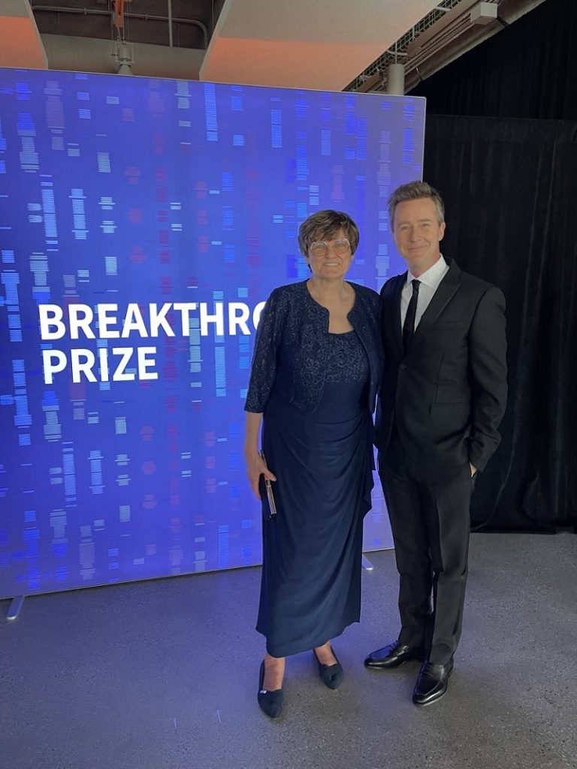 | © Fotó: Francia Zsuzsanna
Eredeti tartalom: Szegedi Tudományegyetem
Továbbította: Helló Sajtó! Üzleti Sajtószolgálat
Ez a sajtóközlemény a következő linken érhető el:

